KARBOXYLOVÉ KYSELINY

Karboxylové kyseliny jsou sloučeniny, v jejichž molekule je karboxylová funkční skupina:

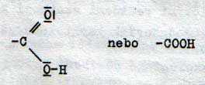

Jsou nejvyššími organickými oxidačními produkty uhlovodíků:

uhlovodíky
alkoholy
terciární
sekundární
primární
ketony
ketony
aldehydy
karboxylové
kyseliny

Slovní schéma lze převést do vzorců:

CH₃-CH₃ -> CH₃-CH₂-OH -> CH₃-CHO -> CH₃-COOH
ethan ethanol ethanal kyselina octová

Karboxylové kyseliny lze rozdělit do čtyř skupin podle:
- typu uhlíkatého řetězce (ethanová, ethanová, …)
- hybridního stavu atomů uhlíku (nasycené, nenasycené)
- počtu skupin COOH (jednosytné-monokarboxylové, dvojsytné-dikarboxylové, …)
- typu substituentů na R (aminokyseliny, halogenkyseliny, …)

VÝSKYT A ZDROJE KARBOXYLOVÝCH KYSELIN

Karboxylové kyseliny a jejich deriváty patří mezi nejrozšířenější organické sloučeniny v přírodě. Setkáváme se s nimi jak u rostlin, tak i u živočichů, a to buď s volnými nebo vázanými:

- Volně se karboxylové kyseliny vyskytují v rostlinách a jejich částech – listech, semenech, plodech, kořenech apod. K těmto kyselinám patří kyselina mravenčí, vinná, hroznová, citrónová, jablečná, olejová, šťavelová a mnoho dalších.
- Vázané karboxylové kyseliny se vyskytují rovněž velmi hojně. Ve formě solí je to např. kyselina šťavelová, kyselina vinná a další, ve formě esterů se s nimi setkáváme v tucích, voscích, olejích (rostlinných), v ovoci, plodech, semenech apod.

Mnoho karboxylových kyselin je meziprodukty látkového metabolismu rostlin i živočichů.

NÁZVOSLOVÍ

- K základnímu názvu uhlovodíku přidáme příponu „-ová kyselina“:

CH₃-COOH ethanová kyselina
CH₃-CH₂-CH₂-COOH butanová kyselina
CH₃-(CH₂)₅-COOH heptanová kyselina
- Substituční názvosloví tvoří názvy použitím „-karboxylová kyselina“:

C₆H₁₁COOH cyklohexankarboxylová kyselina

- Triviální názvosloví je stále často používané, např. kyselina mravenčí, kyselina máselná, kyselina hroznová, kyselina citrónová, kyselina jantarová apod.

Od karboxylových kyselin odvozujeme jednovazné i vícevazné zbytky, tzv. acyly:

kyselina mravenčí formyl H-CO-
kyselina octová acetyl CH₃-CO-

nebo z názvu příslušné kyseliny:

kyselina ethanová ethanoyl CH₃-CO-
kyselina benzoová benzoyl C₆H₅-CO-

FYZIKÁLNÍ VLASTNOSTI KARBOXYLOVÝCH KYSELIN

U alifatických nasycených jednosytných karboxylových kyselin jsou první tři členy ostře čpící kapaliny. Počínaje kyselinou se čtyřmi atomy uhlíku mají stále více olejovitou konzistenci a nepříjemně páchnou. Počínaje kyselinou dekanovou CH₃-(CH₂)₈-COOH jsou to již látky pevné, bezbarvé, bez zápachu. První čtyři členy se s vodou mísí v jakémkoli poměru, ale s rostoucím počtem uhlíkových atomů rozpustnost ve vodě rychle klesá. Od kyseliny oktanové jsou ve vodě téměř nerozpustné.

Teploty varu karboxylových kyselin jsou vysoké, protože kyseliny tvoří vodíkové můstky.

Fyzikální vlastnosti alifatických nenasycených monokarboxylových kyselin jsou analogické fyzikálním vlastnostem nasycených karboxylových kyselin.

Karboxylové kyseliny s více skupinami COOH jsou krystalické sloučeniny, bezbarvé.

ROZBOR STRUKTURY

- Kyselina alifatická nasycená

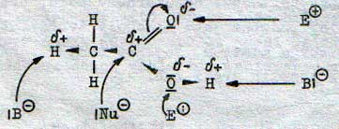

- Kyselina alifatická nenasycená

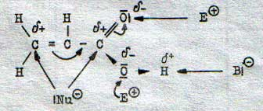

- Kyselina aromatická

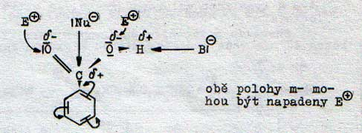

Metody získávání karboxylových kyselin

- Oxidace uhlovodíků – největší význam má oxidace aromatických uhlovodíků:

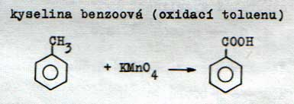
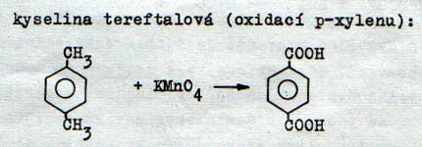

- Oxidace primárních alkoholů a aldehydů
- Kyselá hydrolýza esterů karboxylových kyselin
- Alkalická hydrolýza esterů karboxylových kyselin
- Získávání karboxylových kyselin z přírodních zdrojů

PŘEHLED ZÁSTUPCŮ

Alifatické nasycené monokarboxylové kyseliny

Kyselina ethanová, kyselina mravenčí H-COOH se vyskytuje v přírodě volná v tělech mravenců nebo žahavých chlupech kopřiv. Průmyslově se vyrábí oxidací methanolu, hydrolýzou kyanovodíku, hydrolýzou z oxidu uhelnatého:

- CH₃-OH + O₂ -> H-COOH + H₂O
- H-C≡N + 2 H-O-H -> H-COOH + NH₃
- CO + NaOH -> H-COONa
H-COONa + HCl -> H-COOH + NaCl

Bezvodá kyselina mravenčí je bezbarvá kapalina štiplavého zápachu. Její soli se nazývají mravenčany neboli formiáty. Kyselina mravenčí má baktericidní a konzervační účinky, proto se používá k dezinfekci a v konzervárenství. Používá se ke srážení latexu, při odvápňování kůží, při vybarvování vlny (mořidla).

Kyselina ethanová, kyselina mravenčí CH₃-COOH je ve formě vinného octa známa odedávna. Připravuje se kvašením lihových roztoků nebo oxidací ethanalu. Je to čirá bezbarvá kapalina štiplavého zápachu, leptavá.Při teplotě 17°C tuhne na bezbarvou, ledu podobnou hmotu – odtud název ledová kyselina octová. Je to jednosytná kyselina, slabší než kyselina mravenčí. Její soli se nazývají octany neboli acetáty. Používá se k výrobě umělých hmot, k konzervárenství, ve farmaceutickém průmyslu i na výrobu rozpouštědel. Ocet je 8% zředěná kyselina octová, přibarvuje se karamelem.

Kyselina butanová, kyselina máselná CH₃-(CH₂)₂-COOH je obsažena v másle a uvolňuje se při jeho žluknutí.

Kyselina palmitová C₁₅H₃₁COOH a kyselina stearová C₁₇H₃₅COOH jsou obsaženy v tucích.

Alifatické nasycené dikarboxylové kyseliny

Kyselina oxalová, kyselina šťavelová HOOC-COOH, (COOH)₂ se vyskytuje v přírodě v rostlinách ve formě solí (šťavelany, oxaláty). Má leptavé účinky a je jedovatá. Používá se v analytické chemii.

Kyselina jantarová HOOC-(CH₂)₂-COOH je obsažena v jantaru, kyselina glutarová HOOC-(CH₂)₃-COOH v cukrové řepě.

Kyselina adipová HOOC-(CH₂)₄-COOH slouží k výrobě nylonu.

Aromatické karboxylové kyseliny

Kyselina benzoová, kyselina benzenkarboxylová C₆H₅COOH je nejjednodušší a zároveň nejdůležitější aromatickou monokarboxylovou kyselinou. V přírodě se vyskytuje v pryskyřici benzoe, z níž se získávala sublimací. Vyskytuje se v černouhelném dehtu. V přírodě se vyskytuje volná i vázaná ve formě esterů. Vyrábí se oxidací toluenu. Má antiseptické a antioxidační účinky. Její soli se nazývají benzoany. Používá se v potravinářském průmyslu, v lékařství a v chemickém průmyslu pro výrobu aromatických sloučenin.

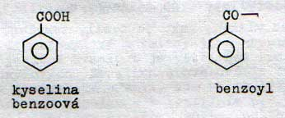

Kyselina ftalová, isoftalová a tereftalová jsou isomery benzendikarboxylové kyseliny:

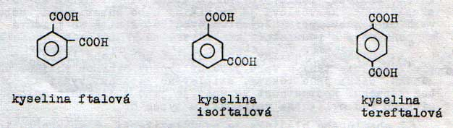

Používají se v analytické chemii, při výrobě barviv, umělých hmot.

